中國文化大學
南磺溪流域學校永續系統
活動紀錄表
- 主持人：中國文化大學教育與學習科技學系陳盈宏助理教授
- 地點: 大孝710教室
- 時間：114年11月7日13：00至14：00
- 出席者：出席師生如簽到表。
- 討論摘要：本次邀請臺灣素養課程與教學協會張芳瑜永續發展專員分享其近年的永續教育行動及USR專案實踐經驗，並針對大學生參與永續教育行動及USR應有認知提出建議，供本計畫借鏡，重點如下:
- 建議同學在投入永續行動之前，先花時間理解自己真正關心的議題，以避免因為缺乏動機而在專案過程中失去投入熱情。
- 鼓勵同學在規劃社會或永續行動時，務必先閱讀地方相關的背景資料，以提升對議題的敏感度並減少外來者偏見。
- 提醒同學善用AI與數位科技來輔助行動，例如資料整理、可視化、訪談紀錄或提案簡報，以提升專案效率與品質。
- 同學務必要積極培養跨領域溝通能力，並整合運用課堂內外的多元知識，讓永續行動能融合不同視角與創意。
- 同學們在與地方合作時建立互信，並以透明方式溝通專案目標與進度，以避免誤解與期待落差
- 提醒同學在專案實踐過程中要建立反思習慣，並定期檢視行動的影響、盲點與倫理問題，以提升自我覺察能力。
- 提醒同學務必尊重地方與學校的文化差異，並注意資料倫理，在訪談、拍攝與蒐集資料時取得當事人同意，以保障當地居民的權益與隱私。
- 同學要重視團隊內部的情緒與工作平衡，並適時調整工作量，以避免因壓力過大而造成團隊摩擦。
- 同學應將永續行動視為長期投入，而非一次性專案，並持續關注議題的後續發展，以深化自身的社會責任感。
- 同學可將專案經驗內化為未來生涯規劃的重要養分，並思考如何把永續思維融入職涯發展與生活實踐。
活動照片 |  | 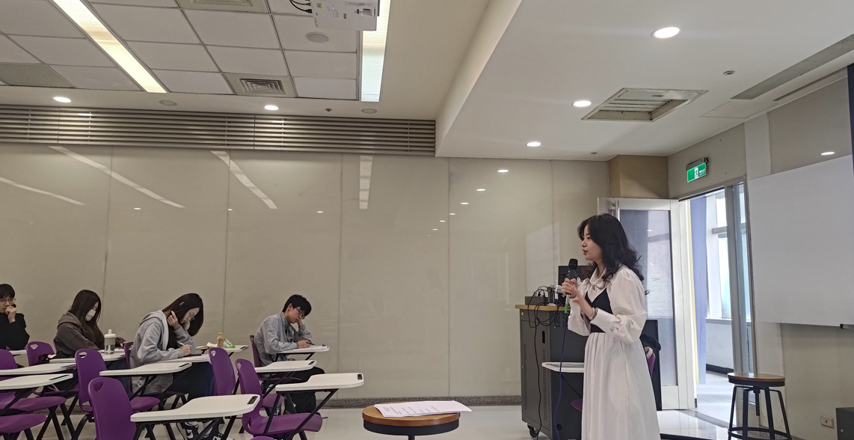 | 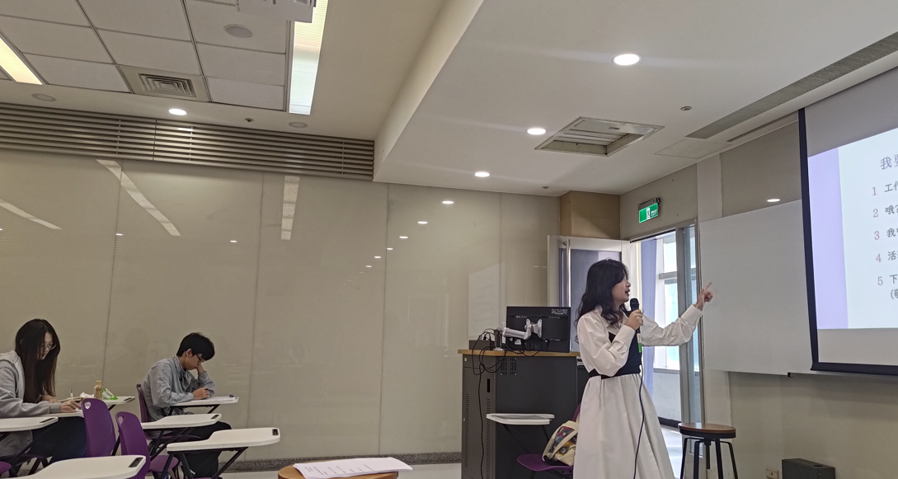
 |  | 張芳瑜永續發展專員分享其近年的永續教育行動及USR專案實踐經驗，並針對大學生參與永續教育行動及USR應有認知提出建議 | 張芳瑜永續發展專員建議同學在投入永續行動之前，先花時間理解自己真正關心的議題
 |  | 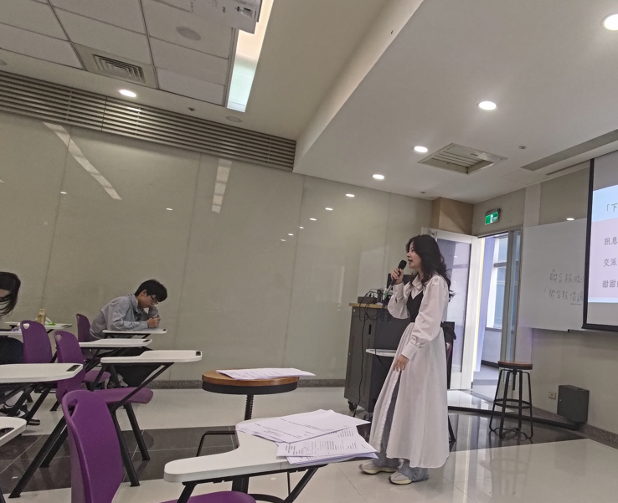 | 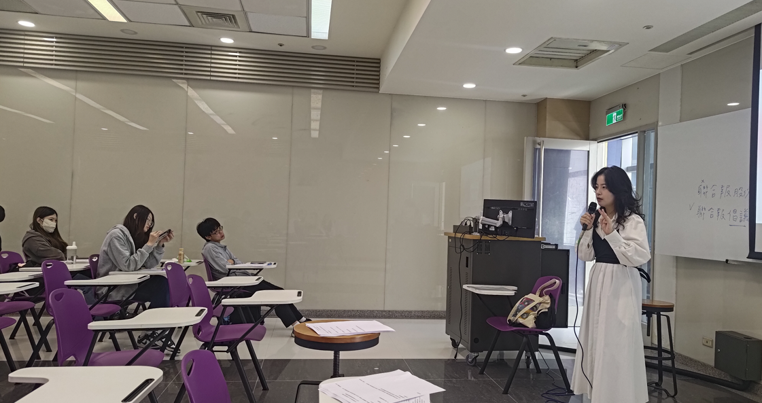
 |  | 張芳瑜永續發展專員要積極培養跨領域溝通能力，並整合運用課堂內外的多元知識 | 張芳瑜永續發展專員提醒同學們務必尊重地方與學校的文化差異

